Laporan
Picverse
Human And Computer Interaction
Brayen Agustinus Putra – 2802432145

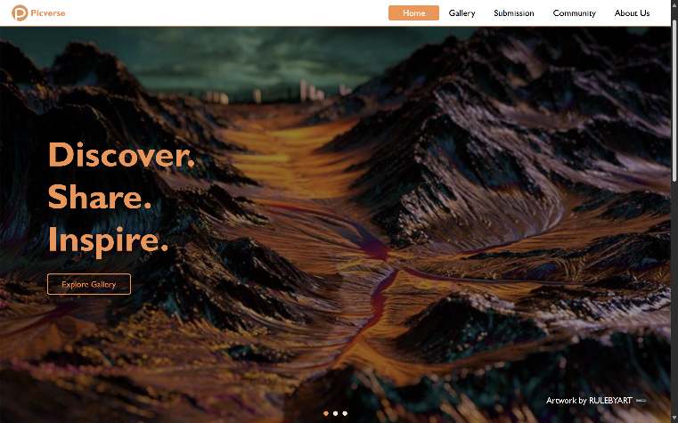
- Home
HTML, CSS, JS (Desktop)
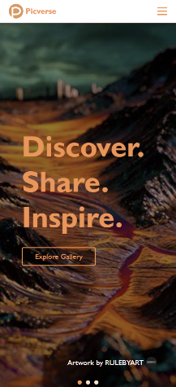
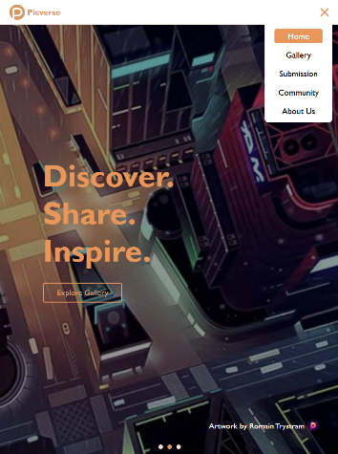
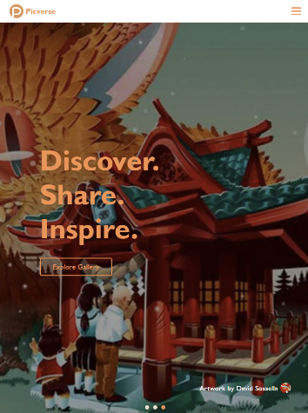
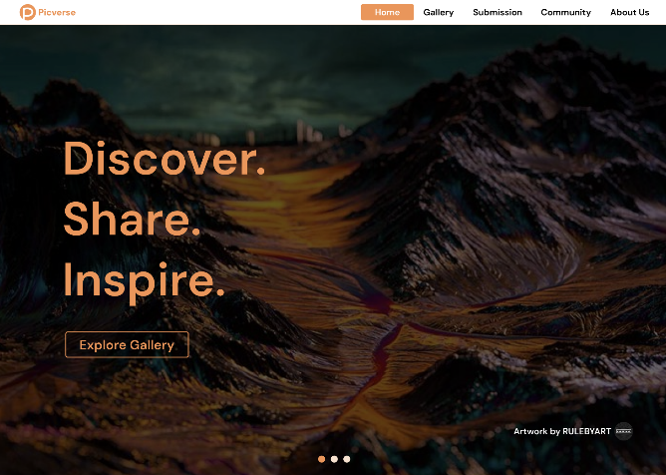
HTML, CSS, JS (Phone)
Tablet Nav-bar
HTML, CSS, JS (Tablet)
Figma

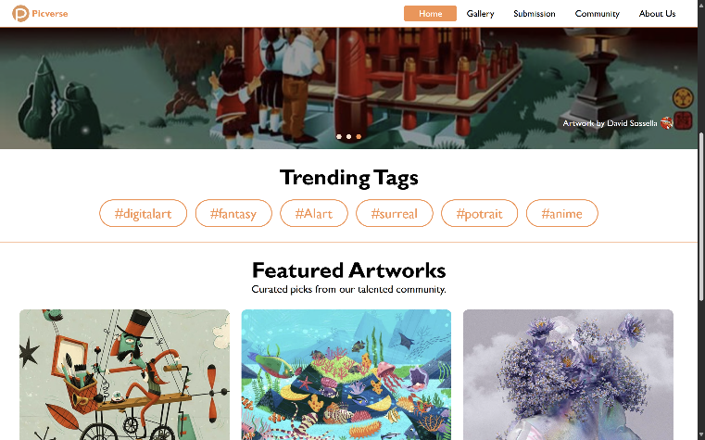
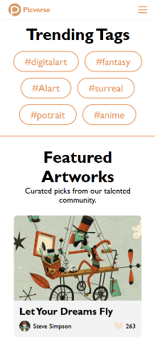
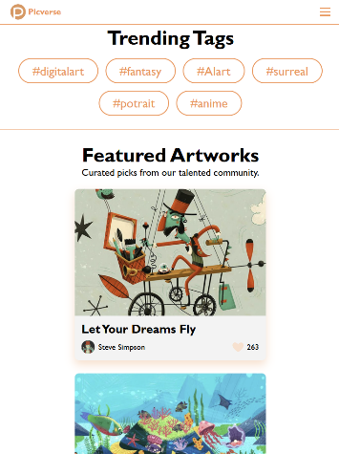
Ketika user membuka Picverse, maka tampilan pertama akan seperti ini. Header dengan logo Picverse dan nav-bar yang memberi tahu bahwa sedang berada di page Home, dan bisa ke Gallery, Submission, Community, About us. Navbar akan berubah menjadi hamburger, jika dibawah 768px (tampilan Tablet dan Phone) di semua page. Jika logo diklik maka akan mengarahkan user ke page Home. Jika Gallery diklik maka akan mengarahkan user ke page Gallery. Jika Submission diklik maka akan mengarahkan user ke page Submission. Jika Community diklik maka akan mengarahkan user ke page Community. Jika About us diklik maka akan mengarahkan user ke page About us. Untuk content, ada carousel dengan 3 gambar yang akan berganti-ganti, juga bisa di klik melalui indicator di bawah, bisa digeser, dan jika dihover dibagian carousel, maka akan keluar tanda panah yang bisa diklik. Slogan Picverse adalah “Discover. Share. Inspire.”. Kemudian ada tombol “Explore Gallery” yang jika diklik akan mengarahkan user ke page gallery. Ada juga nama artist yang membuat karya yang ada di carousel. Tentunya, untuk tampilan sudah responsive, bisa dilihat di gambar, ada tampilan untuk desktop, tablet(iPad Mini), dan phone(iPhone 14 Pro Max).
HTML, CSS, JS (Phone)
HTML, CSS, JS (Tablet)
HTML, CSS, JS (Desktop)
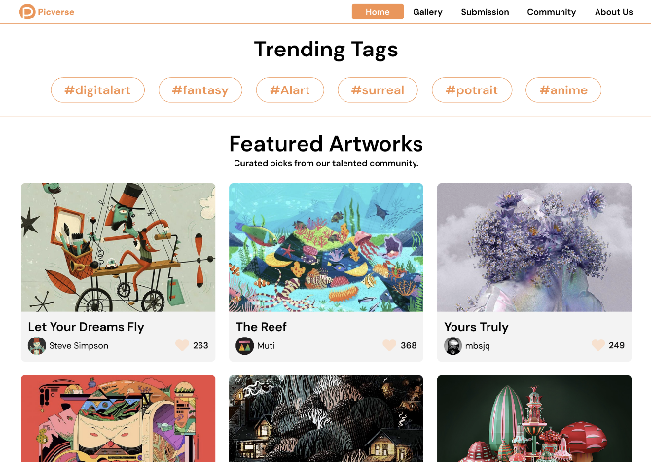
Figma

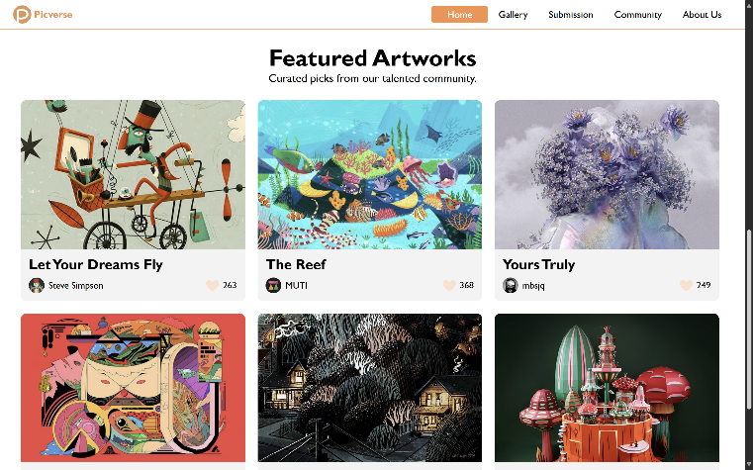
Di bawah carousel, ada trending tags yang memunculkan 6 tags yang sedang terkenal. Semakin kecil layar, maka dia akan ke bawah.
HTML, CSS, JS (Desktop)
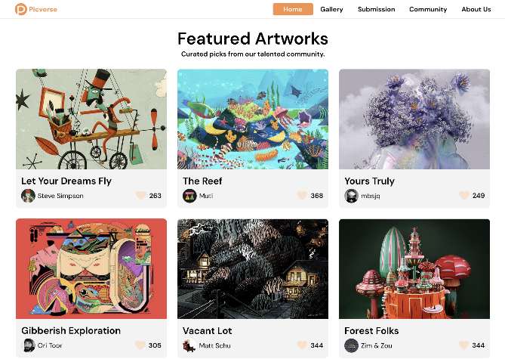
Figma

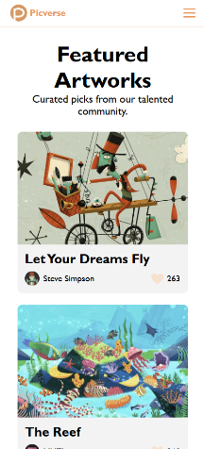

HTML, CSS, JS (Phone)
HTML, CSS, JS (Tablet)

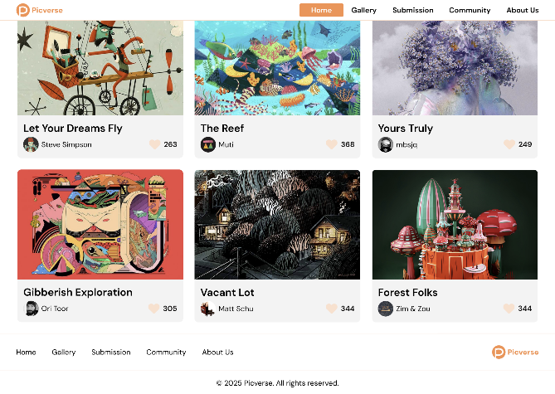
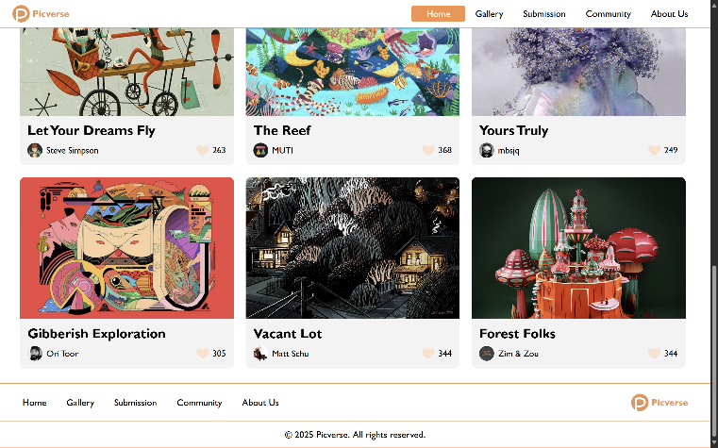
Di bawah trending tags, ada Featured Artworks yang menampilkan 6 artworks, semakin kecil layar, list artwork akan mengarah ke bawah.
Figma
HTML, CSS, JS (Desktop)
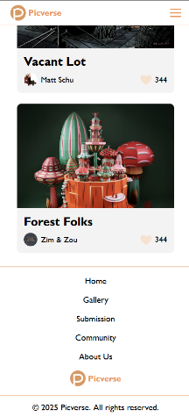
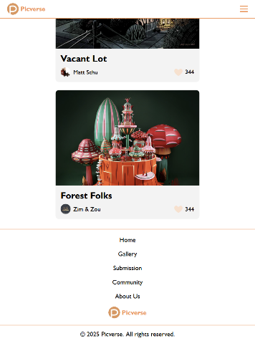
HTML, CSS, JS (Phone)
HTML, CSS, JS (Desktop)

Di bawah featured artworks, ada footer yang menampilkan navbar, logo Picverse, dan Copyright. Untuk fungsi navbar dan logo masih sama seperti di header. semakin kecil layar, navbar akan mengarah ke bawah.

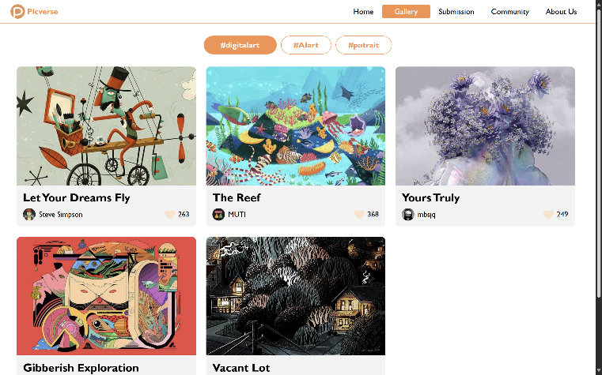
- Gallery
HTML, CSS, JS (Desktop)
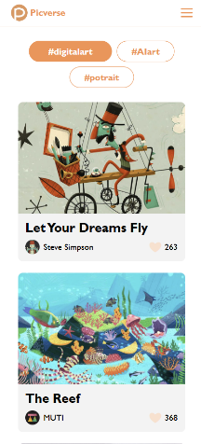
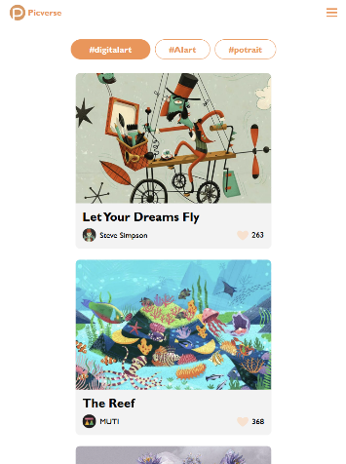
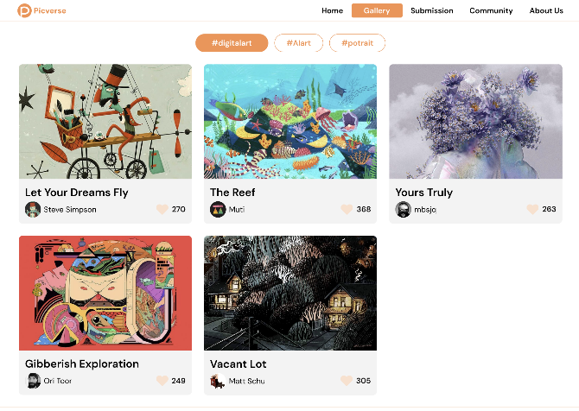
HTML, CSS, JS (Phone)
HTML, CSS, JS (Tablet)
Figma

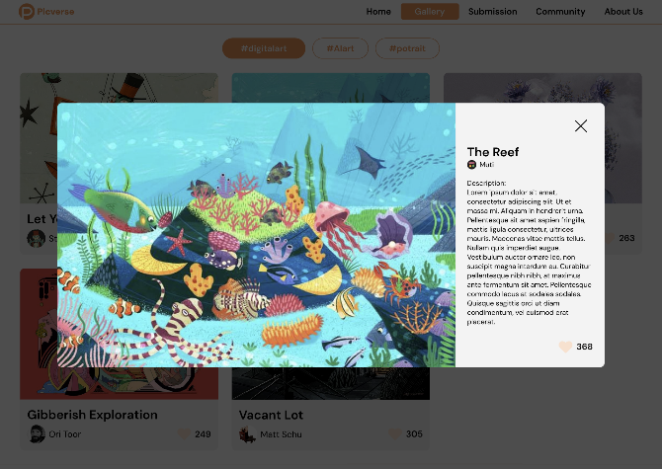
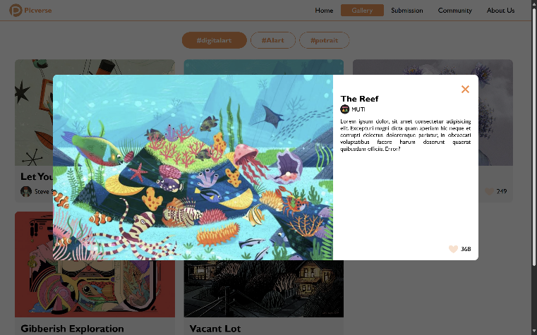
Ini adalah tampilan dari gallery. 3 tags ditampilkan di atasnya. #AIart jika dipencet akan ke #AIart. #potrait jika dipencet akan ke #potrait. Ditampilkan juga 5 artworks masing-masing tags. Thumbnail menampilkan judul, artist, dan jumlah like. Semakin kecil layar, list of artworksnya akan mengarah ke bawah. Ketika artwork diklik maka akan memunculkan popup seperti berikut yang berisikan judul, artist, jumlah like dan deskripsi.
Figma
HTML, CSS, JS (Desktop)

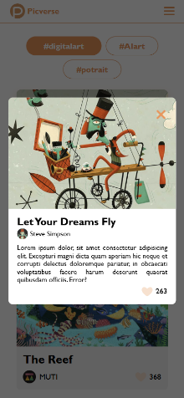
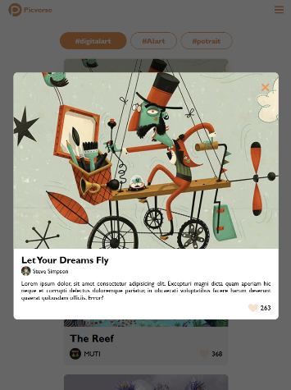

HTML, CSS, JS (Phone)
HTML, CSS, JS (Tablet)

Semakin kecil layar, maka info akan berpindah ke bawah.

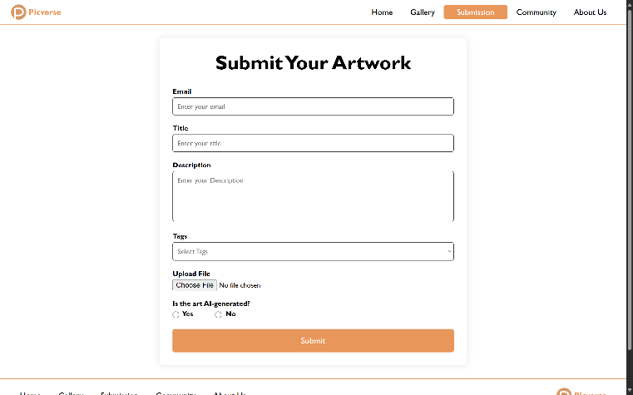
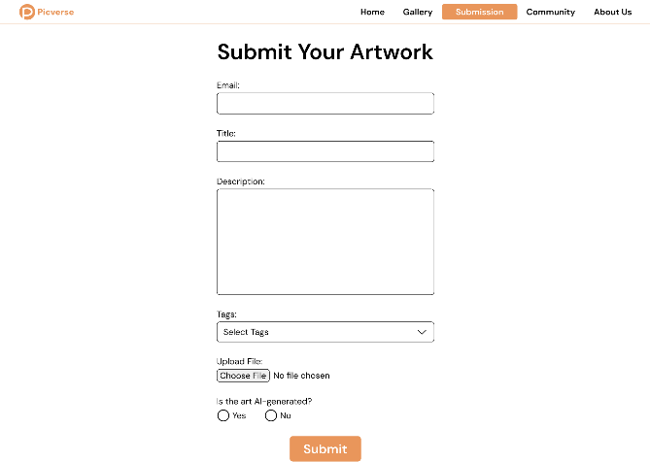
- Submission
HTML, CSS, JS (Desktop)
Figma
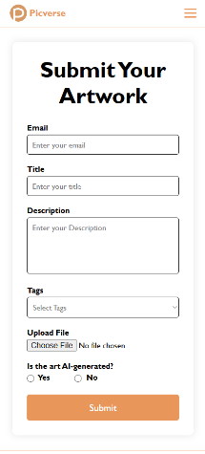
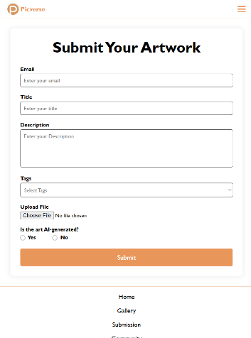

HTML, CSS, JS (Phone)
HTML, CSS, JS (Tablet)

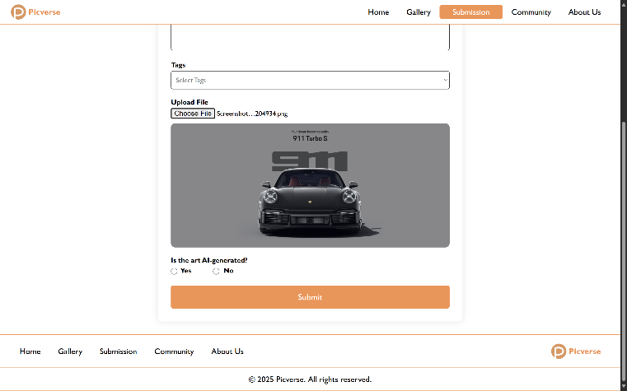
Ini adalah tampilan dari Submission page, ada 5 input yg harus diisi user: email, judul, deskripsi, tag, file, dan AI generated atau tidak. Untuk email tentunya akan mengeluarkan warning jika tidak dilengkapi “@” dan “.”. Judul akan mengeluarkan warning kalau setiap kata tidak dimulai dengan huruf Kapital. Deskripsi akan mengeluarkan warning jika tidak terisi. Tags berbentuk dropdown yang akan mengeluarkan warning jika tidak terisi. Upload file akan mengeluarkan warning jika file yang diupload bukan jpg, jpeg, png dan jika file diatas 1GB. Jika file diupload akan memunculkan preview dari file tersebut(seperti pada gambar dibawah). AI Generated berbentuk radio button yang harus dipilih salah satu, jika tidak terisi akan mengeluarkan warning. Jika di klik tombol submit, akan muncul untuk confirm, kemudian juga ada alert bahwa file sudah berhasil terkumpul.
HTML, CSS, JS (Desktop) preview

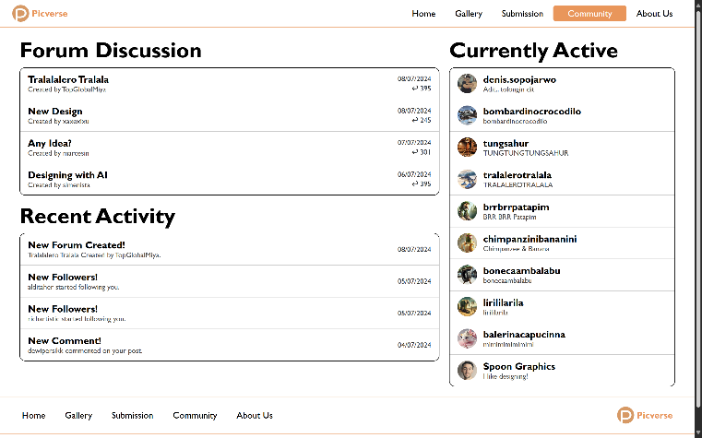
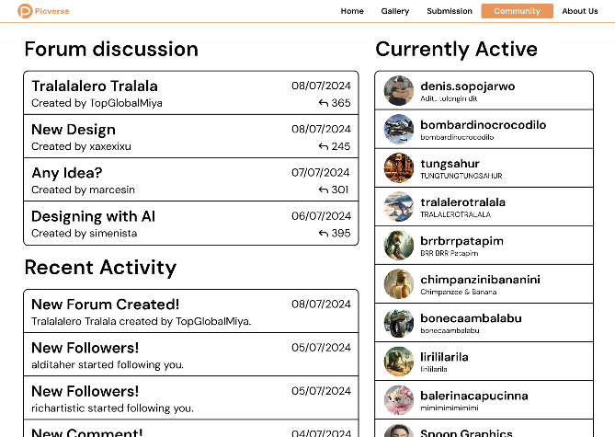
- Community
Figma
HTML, CSS, JS (Desktop)

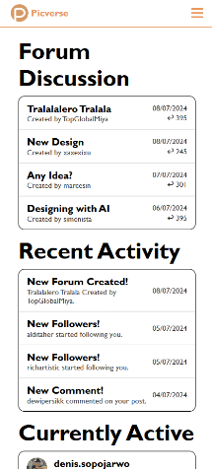
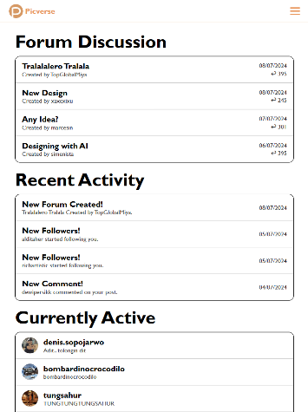

HTML, CSS, JS (Phone)
HTML, CSS, JS (Tablet)

Ini adalah tampilan dari Community Page. Page ini menampilkan 4 forum aktif, 4 recent activity dan 10 orang yang sedang aktif. Di forum aktif ada judul, orang yang membuat, tanggal pembuatan, jumlah reply. Recent activity menampilkan jenis aktivitas, siapa yang melakukan, dan tanggal. Semakin kecil layar, maka currently active akan ke bawah.

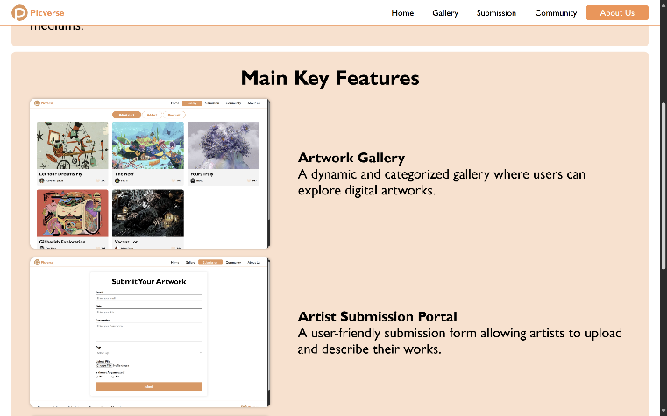
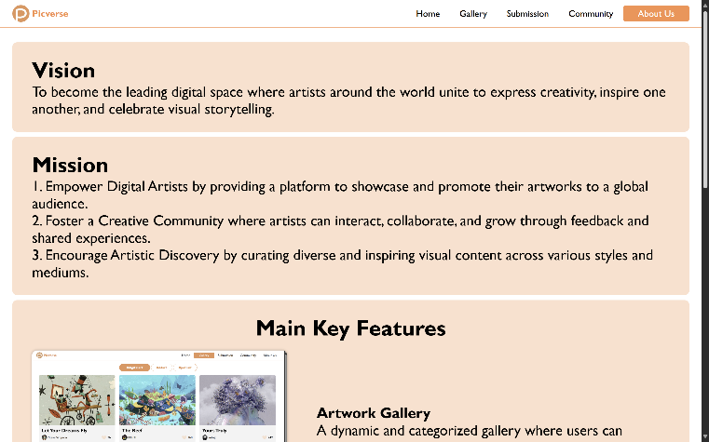
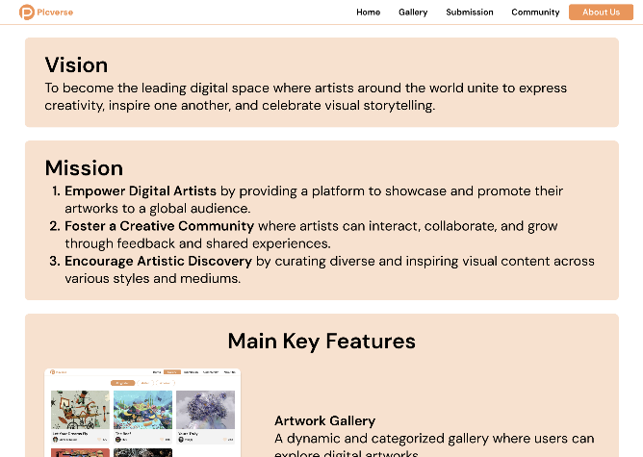
- About Us
Figma
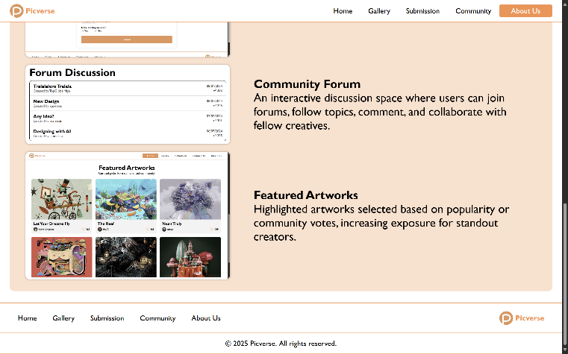

HTML, CSS, JS (Desktop)
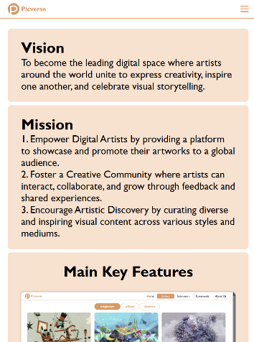
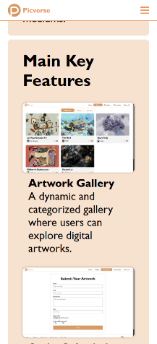
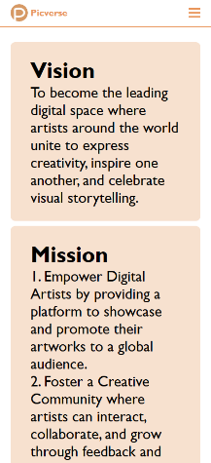
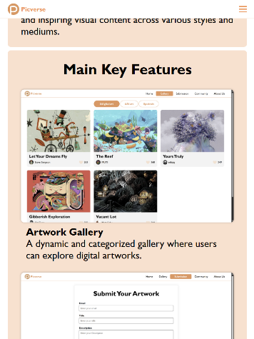
HTML, CSS, JS (Phone)

HTML, CSS, JS (Tablet)

Ini adalah tampilan dari About us. Ada visi, misi dan 4 fitur dari Picverse. Semakin kecil layar, maka kotak juga akan mengikuti. Fitur yang semula di desktop deskripsinya di kiri gambar, berpindah ke bawah gambar.

Referensi:
Ide desain & fungsi :
- https://id.pinterest.com/
- https://www.toyota.astra.co.id/
Gambar Artworks:
https://thedesignest.net/digital-artists-you-need-to-know-about/
Gambar Profile:
- https://radarkediri.jawapos.com/hiburan/785794176/adit-sopo-jarwo-kenapa-karakter-denis-terasa-menyebalkan
- https://id.pinterest.com/pin/2462974792448041/
- https://id.pinterest.com/pin/60235713760894797/
- https://id.pinterest.com/chrisspooner/
- https://www.bing.com/images/search?view=detailV2&ccid=sv0zch2%2b&id=F959056EF188D7F621326E379A971194D3001F3D&thid=OIP.sv0zch2-Rmg0XiNJDL8VGAHaHa&mediaurl=https%3a%2f%2fi.ytimg.com%2fvi%2fEavNjiuqSTU%2foar2.jpg&exph=576&expw=576&q=lirililarila&simid=607990013855806480&FORM=IRPRST&ck=2A3B88719F62FF839453C134DAF35378&selectedIndex=0&itb=0&ajaxhist=0&ajaxserp=0
- https://www.bing.com/images/search?view=detailV2&ccid=XRiVPVup&id=54C8DD2AAC56554F773FC093C230163C792DD74B&thid=OIP.XRiVPVup3U1A326IErG3xAAAAA&mediaurl=https%3a%2f%2faws-images-prod.sindonews.net%2fdyn%2f600%2fpena%2fsindo-article%2foriginal%2f2025%2f04%2f25%2fChimpanzini+Bananini.jpg&exph=224&expw=224&q=chimpanzini+bananini&simid=608004260251986891&FORM=IRPRST&ck=7D0A89F07384134B37975AB37A988405&selectedIndex=39&itb=0&ajaxhist=0&ajaxserp=0
- https://www.bing.com/images/search?view=detailV2&ccid=oS7WcA9Z&id=81480D08A2B50F4A209C07BB01C2927BD0A3C7E0&thid=OIP.oS7WcA9ZVFx3FjDWRrfFSgHaEK&mediaurl=https%3a%2f%2fp4.wallpaperbetter.com%2fwallpaper%2f650%2f928%2f887%2fbrr-brr-patapim-italian-brainrot-spijuniro-golubiro-hd-wallpaper-preview.jpg&exph=410&expw=728&q=brr+brr+patapim&simid=607989824882686101&FORM=IRPRST&ck=6A38C0938256ABE48181F5E1C5C27BA6&selectedIndex=7&itb=0&ajaxhist=0&ajaxserp=0
- https://www.bing.com/images/search?view=detailV2&ccid=zK434TFS&id=024ED7A9A38122469C67156E1EBC26519A90632E&thid=OIP.zK434TFSiLKrPiKinIWPOQHaIR&mediaurl=https%3a%2f%2ffbi.cults3d.com%2fuploaders%2f41050705%2fillustration-file%2fd9f88bd0-2d72-4d22-93f9-db087231ed4c%2fboneca-ambalabu.jpg&exph=772&expw=691&q=boneca+ambalabu&simid=608055078346769632&FORM=IRPRST&ck=FCED6B7529A971DA4A12DE9658F642E9&selectedIndex=0&itb=0&ajaxhist=0&ajaxserp=0
- https://id.pinterest.com/pin/4503668373070347/
- https://id.pinterest.com/pin/6966574420596219/
Simbol:
Figma: Iconify ; HTML, CSS, JS: https://www.w3schools.com/charsets/
Link Figma:
https://www.figma.com/design/JEkYJLuGvIQBe5BdIewKGK/Picverse-Figma?node-id=0-1&t=hqvnGTytwHvULv9G-1

